ФГБОУ ВО
Уфимский университет науки и технологий
Кафедра ВМиК

100 | 1 | 2 | 3 | 4 | 5 | 6 | 7 | 8 | 9 | 10 | 11 | 12
90
80
70
60
50
40
30
20
10

Решение метаэвристиками «задачи коммивояжера»

ОТЧЕТ
по лабораторной работе

по Компьютерному моделированию
(наименование дисциплины)

КМ, л.р. 1, отчёт
(обозначение документа)

Группа |  |  | Фамилия, И., О. | Подпись | Дата | Оценка
 | МО-425Б
Студент |  |  | Шарыгин М.С.
Преподаватель |  |  | Валеева А.Ф.
Принял

Уфа 2026 г.

Содержание

1 Цель работы 3
2 Практическая часть 4
2.1 Постановка «задачи коммивояжера» 4
2.2 Алгоритм построения окрестности «city-swap» 5
2.3 Метаэвристика «эволюционные стратегии» 6
2.4 Результаты 10
3 Вывод 12
4 Приложение 13

Цель работы
В ходе лабораторной работы необходимо:
- Решить задачу коммивояжера одной из метаэвристик:
  - имитация отжига;
  - генетический алгоритм;
  - эволюционные стратегии;
  - алгоритм муравьиной колонии.
- Выполнить численный эксперимент на тестовых наборах данных из международной библиотеки тестов "OR-Library".
- Оформить один отчёт на группу и таблицу, в которой результаты экспериментов на одних и тех же тестовых данных для всех алгоритмов сводятся в одну таблицу.

Практическая часть

Постановка «задачи коммивояжера»
Дано:
- множество городов $C=\{c_{1},c_{2},…,c_{n}\}$, где $n$ – количество городов;
- расстояния $d\left(c_{i},c_{j}\right)∈Z^{+}, \left(c_{i},c_{j}\right)∈C$.
Найти:
- тур минимальной длины.
На рисунке 2.1 показана организация входных данных, а на рисунке 2.2 – инициализация матрицы расстояний в языке программирования «python».
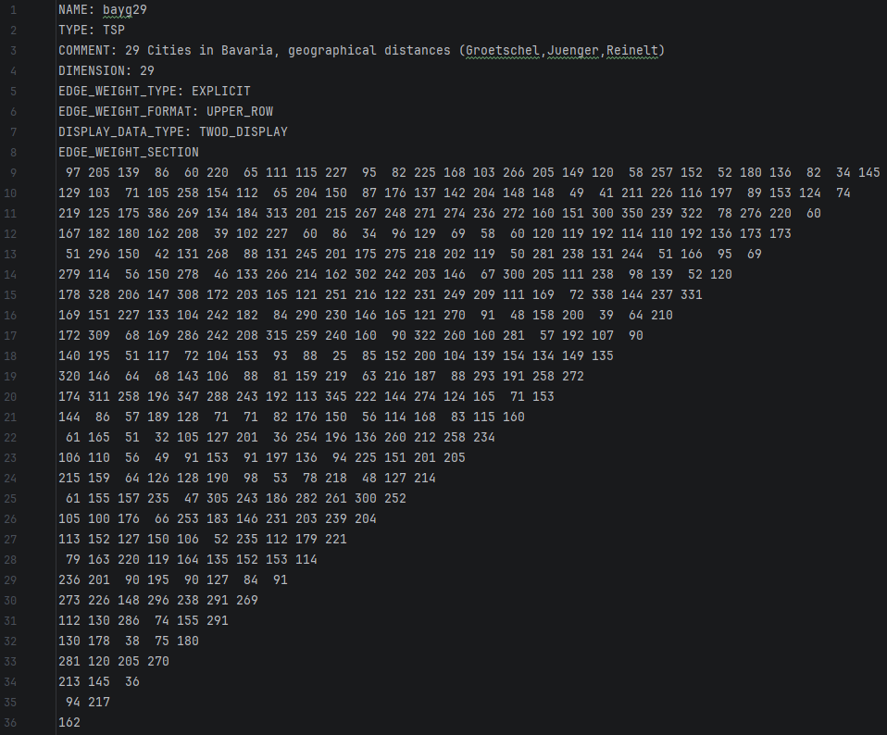
Рисунок 2.1 – Пример входных данных (test_1(29).tsp)
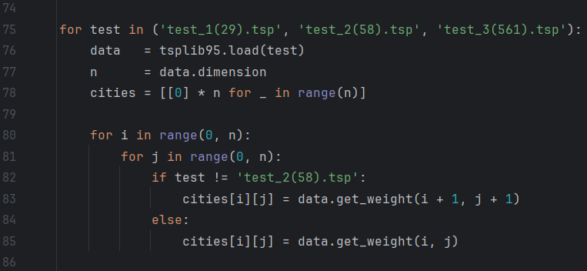
Рисунок 2.2 – Инициализация матрицы расстояний

Алгоритм построения окрестности «city-swap»
Вход:
- расстояния $d\left(c_{i},c_{j}\right)∈Z^{+}, \left(c_{i},c_{j}\right)∈C$.
Выход:
- окрестность $N$.
Алгоритм «city-swap»:
- Выбрать начальное решение $S=(c_{1},c_{2},…,c_{n},c_{1})$;
- $i=0$ // первая позиция;
- Пока $i<n$:
  - $j=i+1$ // вторая позиция;
  - Пока $j<n$:
    - $S'=S$ // копирование начального решения;
    - $S^{'}[i]↔S^{'}[j]$ // меняем местами в $S'$ элементы на позициях $i$ и $j$;
    - $N=N∪\{S^{'}\}$ // добавляем $S'$ в $N$;
    - $j=j+1$;
  - $i=i+1$.
На рисунке 2.3 представлена реализация построения окрестности «city-swap».
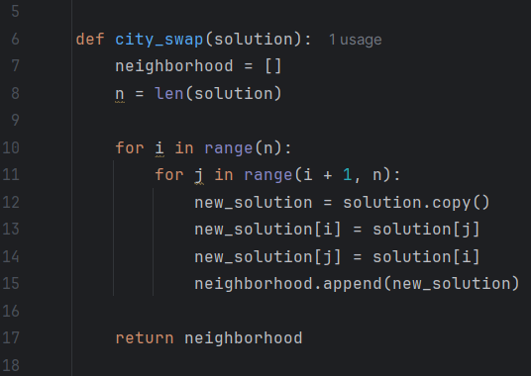
Рисунок 2.3 – Реализация алгоритма «city-swap»

Метаэвристика «эволюционные стратегии»
Вход:
- расстояния $d\left(c_{i},c_{j}\right)∈Z^{+}, \left(c_{i},c_{j}\right)∈C$;
- $t_{max}$ – количество итераций;
- $λ$ – число родителей;
- $μ$ – число потомков.
Выход:
- тур минимальной длины.
Общая схема «эволюционных стратегий»:
- Построить начальную популяцию $П^{0}=\left(S_{1}^{0},…,S_{μ}^{0}\right);$
- Вычислить функцию цеди $f\left(S_{i}^{0}\right),i=1,…,μ$;
- Для $t=0,…,t_{max}-1$ выполнить:
  - Для $j=1,…, λ$ выполнить:
    - $u$ – случайная величина, равномерно распределенная на $[0,μ]$;
    - $S_{j}^{'}=mutation(S_{u}^{t})$;
  - $П^{t+1}=\left\{\begin{aligned}S_{μ}{(S}_{1}^{'},…,S_{λ}^{'}) для (μ,λ)-EA \\ S_{μ}{(S}_{1}^{\left(t\right)},…,S_{μ}^{\left(t\right)},S_{1}^{'},…,S_{λ}^{'}) для (μ+λ)-EA\end{aligned}\right.$;
  - $t=t+1$;
- Получить лучшее из найденных решений.
Будем использовать стратегию $(μ,λ)-EA$, в которой начальные параметры равны следующим значениям (рисунок 2.4):
- $t_{max}=10000$,
- $λ=300$,
- $μ=150$.
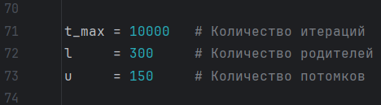
Рисунок 2.4 – Начальные параметры алгоритма
Начальная популяция:
- начальной популяцией $П^{0}$ являются $μ$ лучших решений окрестности «city-swap» $N$;
- лучшие решения – это такие решения, значения целевых функций которых минимальны;
- построение начальной популяции показано на рисунке 2.5.
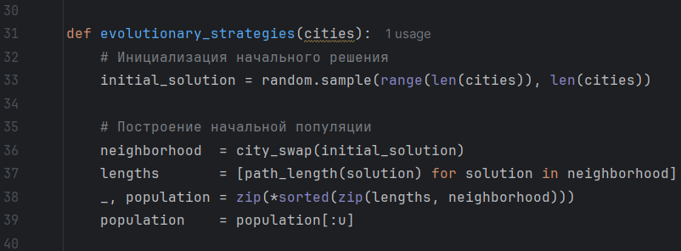
Рисунок 2.5 – Построение начальной популяции
Целевая функция $f(S_{i})$:
- вычисляет длину пути решения $S_{i}$;
- она приведена на рисунок 2.6.
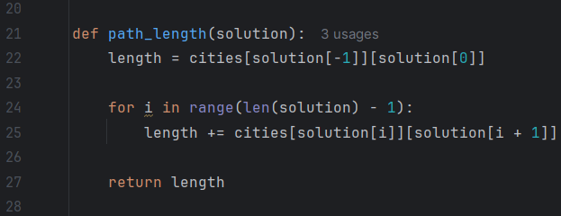
Рисунок 2.6 – Целевая функция
Выбор родителя:
- осуществляется следующим образом: на шаге $t$ из популяции $П^{t}$ случайным образом выбирается родитель;
- реализация изображена на рисунке 2.7.
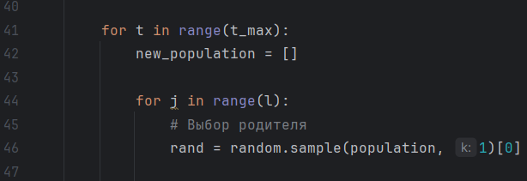
Рисунок 2.7 – Выбор родителя
Оператор мутации:
- вероятностный оператор, который случайным образом вносит изменения в допустимое решение задачи:
  - выбирает две разные случайные позиции $i_{1}$ и $i_{2}$ такие, что $i1<i2$,
  - меняет порядок элементов в решении $S_{i}$ внутри позиций $i_{1}$ и $i_{2}$;
- пример:
  - пусть: $S=(1, 2, 3, 4, 5, 6, 7, 8, 9, 10)$, $i_{1}=3$ и $i_{2}=7$,
  - тогда: $S'=(1, 2, 3, 7, 6, 5, 4, 8, 9, 10)$;
- рисунок 2.8 содержит выполненный на языке программирования «python» оператор.
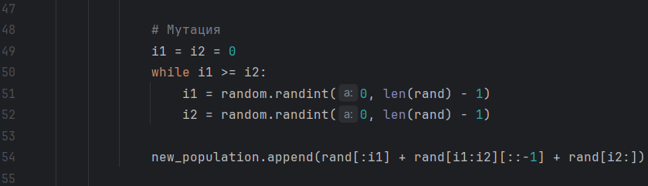
Рисунок 2.8 – Оператор мутации
Выбор $μ$ лучших из $λ$ возможных решений:
- для всех $λ$ полученных решений $S_{1}^{'},…,S_{λ}^{'}$ вычисляется значение целевой функции ${f(S}_{j}^{'})$;
- в популяцию $П^{0}$ помещаются $μ$ лучших решений;
- реализация выбора приведена на рисунке 2.9.
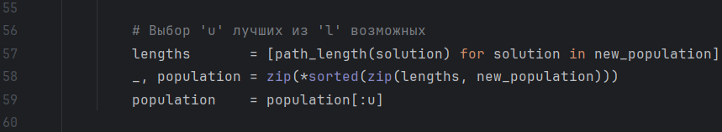
Рисунок 2.9 – Выбор $μ$ лучших из $λ$ возможных решений
Получение лучшего решения:
- после того, как $t$ станет равным $t_{max}$, то есть будут выполнены все итерации, из полученной популяции $П^{t_{max}}$ выбирается решение $S_{j}^{'}$ с наименьшем значением целевой функции ${f(S}_{j}^{'})$;
- получение лучшего решения представлено на рисунке 2.10.
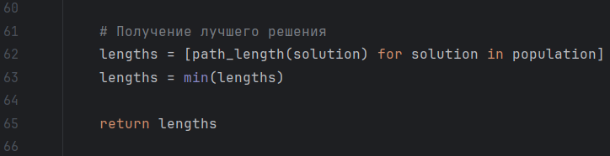
Рисунок 2.10 – Получение лучшего решения

Результаты
Рисунки 2.11, 2.12 и 2.13 содержат результаты применения «эволюционной стратегии», а в таблице 2.1 приведено сравнение полученных длин с оптимальными.
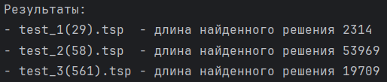
Рисунок 2.11 – Первый запуск «эволюционной стратегии»
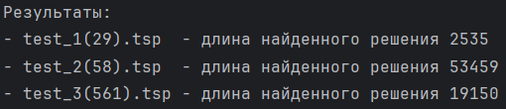
Рисунок 2.12 – Второй запуск «эволюционной стратегии»
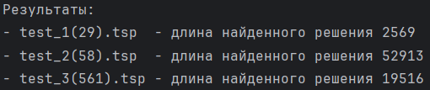
Рисунок 2.13 – Третий запуск «эволюционной стратегии»
 | Первый запуск | Второй запуск | Третий запуск | Оптимальное решение
test_1(29).tsp | 2314 | 2535 | 2569 | 1610
test_2(58).tsp | 53969 | 53459 | 52913 | 25395
test_3(561).tsp | 19709 | 19150 | 19516 | 2763
Таблица 2.1 – Результаты работы «эволюционной стратегии»

Вывод
В ходе лабораторной работы мы:
- Решили задачу коммивояжера одной из метаэвристик:
  - имитация отжига;
  - генетический алгоритм;
  - эволюционные стратегии;
  - алгоритм муравьиной колонии.
- Выполнили численный эксперимент на тестовых наборах данных из международной библиотеки тестов "OR-Library".
- Оформили один отчёт на группу и таблицу, в которой результаты экспериментов на одних и тех же тестовых данных для всех алгоритмов свели в одну таблицу.

Приложение
Материалы лабораторной работы:
- https://github.com/Cyber-Limon/Computer_modeling___Lab_1 – репозиторий с материалами лабораторной работы;
- https://docs.google.com/spreadsheets/d/1MmV_6zOvzyF1johsuFUZlhXSfBBC3CizAxxRH-_Vv-I/edit?usp=sharing – таблица результатов;
- – диск с отчётами.

